Меры безопасности на воде осенью
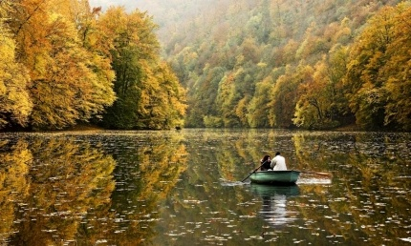
Осенью активность отдыхающих у воды уменьшилась. Но в хорошие солнечные и выходные дни по-прежнему можно встретить желающих провести отдых у водоемов.
Напоминаем, что в осенний период надо быть особенно внимательными и соблюдать элементарные правила поведения на воде, чтобы избежать несчастных случаев. Осенью температура воды составляет всего 6-10°С, и если человек вдруг окажется в воде, намокшая одежда тут же потянет его вниз, а холодная вода будет сковывать его движения. Спастись в такой ситуации бывает довольно трудно.
Если вы отдыхаете на берегу с маленькими детьми, будьте особенно бдительными, не оставляйте их одних у воды без присмотра. Места для игр и развлечений старайтесь выбирать подальше от отвесных берегов, скользких камней и скал, с которых по неосторожности можно упасть в холодную воду.

Если для отдыха вы используете маломерное судно, то вам необходимо помнить следующее:
- на маломерном судне дети могут находиться только при условии, что их количество соответствует количеству взрослых, умеющих плавать;
- на всех людях, находящихся на судне, должны быть одеты спасательные жилеты;
- посадку в лодку и высадку из нее надо производить по одному человеку, осторожно ступая посреди настила;
- рулевой судна всегда должен внимательно смотреть вперед и по сторонам, чтобы избежать столкновения;
- суда могут обгонять друг друга только с левой стороны в направлении движения и расходиться левыми бортами;
- нельзя подставлять борт маломерного судна параллельно идущей волне (становиться лагом к волне) – надо идти носом на волну;
- если маломерное судно перевернулось, прежде всего, необходимо оказать помощь людям, которые не умеют плавать.

В целях обеспечения безопасности на маломерных судах запрещается:
- катание на маломерном судне в нетрезвом состоянии, без спасательных средств, в ветреную погоду, в темное время суток;
- движение на неисправном судне;
- перегрузка судна;
- буксировка судна с пассажирами на борту, кроме аварийных случаев;
- во время движения пересаживаться с одного судна на другое;
- сидеть на бортах судна;
- раскачивать судно;
- вставать во весь рост и прыгать с судна в воду;
- хвататься на ходу за ветки деревьев и другие предметы.

Отправляясь в плавание рекомендуется:
- брать с собой мобильный телефон;
- сообщать людям на берегу, куда и насколько вы поехали;
- в случае чрезвычайного происшествия звонить по телефону «112».
Только общими усилиями мы можем предотвратить беду!
ПОМНИТЕ, ВОДА НЕ ПРОЩАЕТ ОШИБОК!

По вопросам безопасности на воде Вы можете обратиться в инспекторский участок №2 Центр ГИМС ГУ МЧС России по Забайкальскому краю по адресу: 674310, Забайкальский край, п. Приаргунск, ул. Ленина , д.6 или по телефону: 8(30243) 2-18-03.

